Отчёт по лабораторной работе №7
Дисциплина: Сетевые технологии

Пакавира Арсениу Висенте Луиш

Содержание
1 Цель работы 5
2 Настройка DHCP в случае IPv4 6
3 Настройка DHCP в случае IPv6 15
4 Выводы 25

Список иллюстраций
2.1 Топология сети в GNS3 с переименованными устройствами и включённым захватом трафика . . . . . . . . . . . . . . . . . . . . . . . 6
2.2 Настройка системных параметров VyOS: имя хоста, домен и создание пользователя . . . . . . . . . . . . . . . . . . . . . . . . . . . . 7
2.3 Повторный вход под новым пользователем и удаление учётной записи vyos . . . . . . . . . . . . . . . . . . . . . . . . . . . . . . . . . . . 7
2.4 Назначение статического IPv4-адреса 10.0.0.1/24 интерфейсу eth0 . . . 8
2.5 Конфигурация DHCP-сервера на маршрутизаторе VyOS для сети
10.0.0.0/24 . . . . . . . . . . . . . . . . . . . . . . . . . . . . . . . . . . . . 8
2.6 Статистика DHCP-сервера и отсутствие активных аренд IP-адресов . 9 2.7 Процесс обмена DHCP-сообщениями на узле PC1 (DHCP Discover и Offer) . . . . . . . . . . . . . . . . . . . . . . . . . . . . . . . . . . . . . . . 10
2.8 Завершение процесса DHCP: DHCP Request и DHCP ACK на узле PC1 10
2.9 Результаты команды show ip и проверка связности с маршрутизатором
с помощью ping . . . . . . . . . . . . . . . . . . . . . . . . . . . . . . . . 11
2.10 Статистика DHCP-сервера и информация о выданной аренде на маршрутизаторе . . . . . . . . . . . . . . . . . . . . . . . . . . . . . . . . 12
2.11 Фрагмент журнала DHCP-сервера VyOS с записями DHCPDISCOVER, DHCPOFFER, DHCPREQUEST и DHCPACK . . . . . . . . . . . . . . . . . 13
2.12 Захваченный трафик в Wireshark: DHCP Discover, Offer, Request и ACK 14
2.13 Детализация DHCP- и ARP-пакетов в анализаторе трафика Wireshark 14
3.1 Топология сети IPv6 в GNS3 с использованием Alpine Linux и включённым захватом трафика . . . . . . . . . . . . . . . . . . . . . . . 15
3.2 Настройка имени хоста, доменного имени и создание пользователя
в VyOS . . . . . . . . . . . . . . . . . . . . . . . . . . . . . . . . . . . . . . 16
3.3 Назначение IPv6-адресов интерфейсам eth1 и eth2 и вывод команды show interfaces . . . . . . . . . . . . . . . . . . . . . . . . . . . . . . . . . 17
3.4 Настройка Router Advertisement и Stateless DHCPv6 на интерфейсе eth1 18 3.5 Просмотр итоговой конфигурации DHCPv6 и RA в VyOS . . . . . . . . 18 3.6 Проверка IPv6-адресации и маршрутизации на узле PC2 . . . . . . . . 19 3.7 Результаты попытки получения параметров по DHCPv6 на узле PC2 20 3.8 Повторная проверка связности IPv6 после DHCPv6-запросов . . . . . . 20
3.9 Захваченный трафик ICMPv6 и DHCPv6 Stateless в Wireshark . . . . . 21
3.10 Конфигурация Stateful DHCPv6 на маршрутизаторе VyOS для подсети 2001::/64 . . . . . . . . . . . . . . . . . . . . . . . . . . . . . . . . 22

3.11 Проверка состояния DHCPv6-сервера и отсутствие аренд до запроса
клиента . . . . . . . . . . . . . . . . . . . . . . . . . . . . . . . . . . . . . 22
3.12 Получение IPv6-адреса по Stateful DHCPv6 на узле PC3 . . . . . . . . . 22
3.13 Проверка IPv6-адресации и маршрутизации на узле PC3 . . . . . . . . 23
3.14 Информация о выданной IPv6-аренде на маршрутизаторе VyOS . . . 23
3.15 Захваченный трафик DHCPv6 Stateful и ICMPv6 в анализаторе Wire-
shark . . . . . . . . . . . . . . . . . . . . . . . . . . . . . . . . . . . . . . . 24
Список таблиц

Цель работы
Получить навыки настройки службы DHCP на сетевом оборудовании для распределения адресов IPv4 и IPv6.

Настройка DHCP в случае IPv4
- В ходе выполнения работы были изменены отображаемые имена устройств в соответствии с заданным шаблоном: узел VPCS получил имя PC1-alkamal, коммутатор — alkamal-sw-01, маршрутизатор — alkamal-gw-01. Захват трафика был включён на соединении между коммутатором alkamal-sw01 и маршрутизатором alkamal-gw-01, что позволило зафиксировать и проанализировать сетевые пакеты, связанные с работой протокола DHCP
(рис. 2.1).
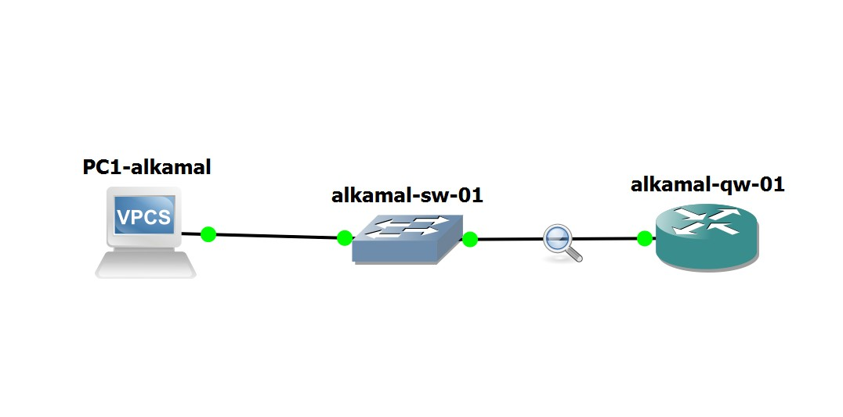
Рисунок 2.1: Топология сети в GNS3 с переименованными устройствами и
включённым захватом трафика
- В режиме конфигурирования на маршрутизаторе было изменено имя устройства на alkamal-gw-01 и задано доменное имя alkamal.net. Далее был создан новый системный пользователь alkamal с паролем для доступа к устройству, после чего конфигурация была применена и сохранена.
Затем выполнен выход из системы и повторный вход под новым пользователем, что подтвердило корректность настроек. В завершение системный пользователь vyos, заданный по умолчанию, был удалён, а изменения сохранены, что обеспечило доступ к маршрутизатору только под учётной записью пользователя (рис. 2.2, рис. 2.3).
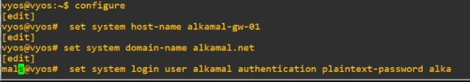
Рисунок 2.2: Настройка системных параметров VyOS: имя хоста, домен и создание
пользователя
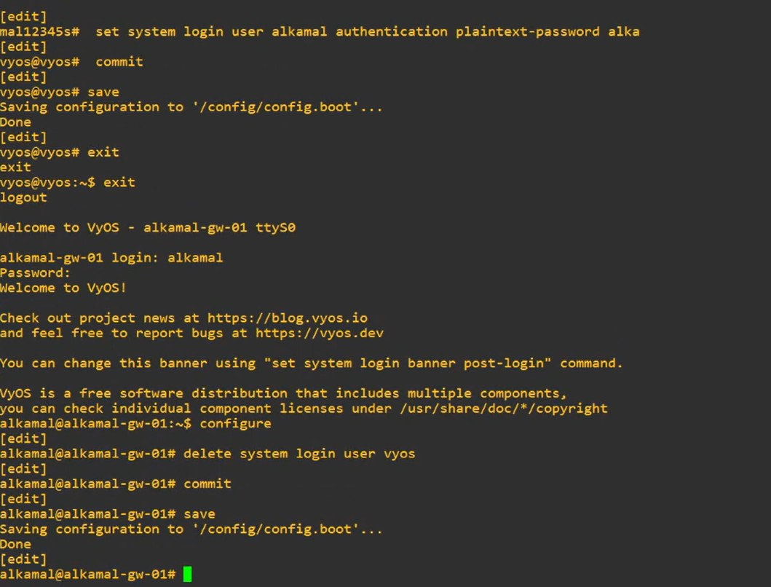
Рисунок 2.3: Повторный вход под новым пользователем и удаление учётной
записи vyos
- На маршрутизаторе alkamal-gw-01 в режиме конфигурирования для интерфейса eth0 был задан статический IPv4-адрес 10.0.0.1/24. Данная настройка определяет маршрутизатор как узел сети 10.0.0.0/24 и позволяет использовать его в качестве шлюза по умолчанию для устройств этой сети
(рис. 2.4).
Рисунок 2.4: Назначение статического IPv4-адреса 10.0.0.1/24 интерфейсу eth0
- На маршрутизаторе alkamal-gw-01 была выполнена настройка DHCPсервера. Создана разделяемая сеть (shared-network-name) с именем alkamal, для которой задано доменное имя alkamal.net и DNS-сервер 10.0.0.1. Для подсети 10.0.0.0/24 указан шлюз по умолчанию 10.0.0.1 и настроен диапазон выдаваемых IPv4-адресов 10.0.0.2–10.0.0.253. После применения (commit) и сохранения (save) конфигурации DHCP-сервер готов к автоматической выдаче сетевых параметров клиентам (рис. 2.5).
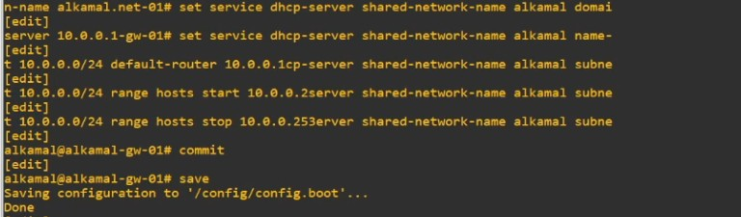
Рисунок 2.5: Конфигурация DHCP-сервера на маршрутизаторе VyOS для сети
10.0.0.0/24
- Вывод команды show dhcp server statistics показывает, что для пула alkamal настроен диапазон из 252 IPv4-адресов, при этом активных аренд (Leases) на данный момент нет. Все адреса пула доступны для выдачи, что подтверждается значением Available = 252 и нулевым процентом использования (Usage = 0%). Команда show dhcp server leases не отображает записей об арендах, что означает отсутствие клиентов, получивших IP-адреса по DHCP на момент проверки. Это подтверждает корректную работу DHCPсервера и его готовность к выдаче адресов при обращении DHCP-клиентов
(рис. 2.7).
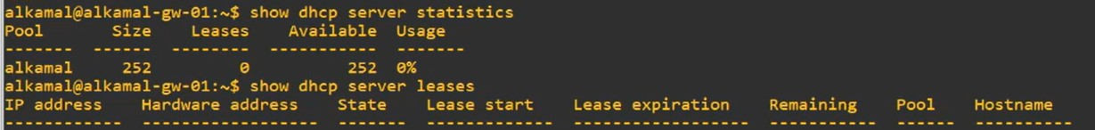
Рисунок 2.6: Статистика DHCP-сервера и отсутствие активных аренд IP-адресов
- Пояснение полученной информации на экране PC1
При выполнении команды ip dhcp -d на узле PC1 была использована опция d, которая позволяет просматривать декодированные сообщения протокола DHCP, передаваемые между DHCP-клиентом и DHCP-сервером. В результате на экране был зафиксирован полный цикл работы протокола DHCP.
Сначала клиент, не имея IP-адреса (Client IP Address = 0.0.0.0), отправляет широковещательное сообщение DHCP DISCOVER с целью поиска доступного DHCP-сервера. В сообщении указывается MAC-адрес клиента и его имя хоста.
Далее DHCP-сервер отвечает сообщением DHCP OFFER, в котором предлагает клиенту свободный IP-адрес 10.0.0.2 и передаёт основные параметры сети: маску подсети, адрес шлюза по умолчанию, адрес DNS-сервера, доменное имя и время аренды адреса (lease time).
После получения предложения клиент отправляет сообщение DHCP REQUEST, подтверждая согласие на использование предложенного IP-адреса и запрашивая его у указанного DHCP-сервера.
В завершение сервер отправляет сообщение DHCP ACK, которым подтверждает успешную регистрацию адреса, резервирует его за клиентом на заданное время и завершает процесс настройки. В результате клиенту был успешно назначен IPадрес 10.0.0.2/24 с шлюзом по умолчанию 10.0.0.1.
Таким образом, вывод команды ip dhcp -d на PC1 наглядно демонстрирует корректную работу DHCP-сервера и полный процесс автоматического получения сетевых параметров клиентом (рис. 2.7, рис. 2.8).
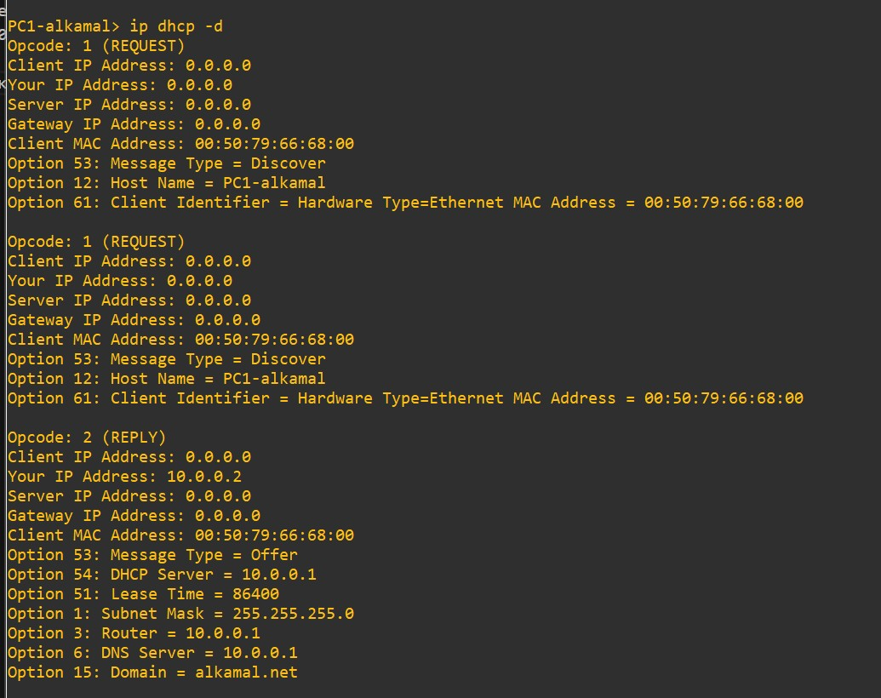
Рисунок 2.7: Процесс обмена DHCP-сообщениями на узле PC1 (DHCP Discover и Of-
fer)
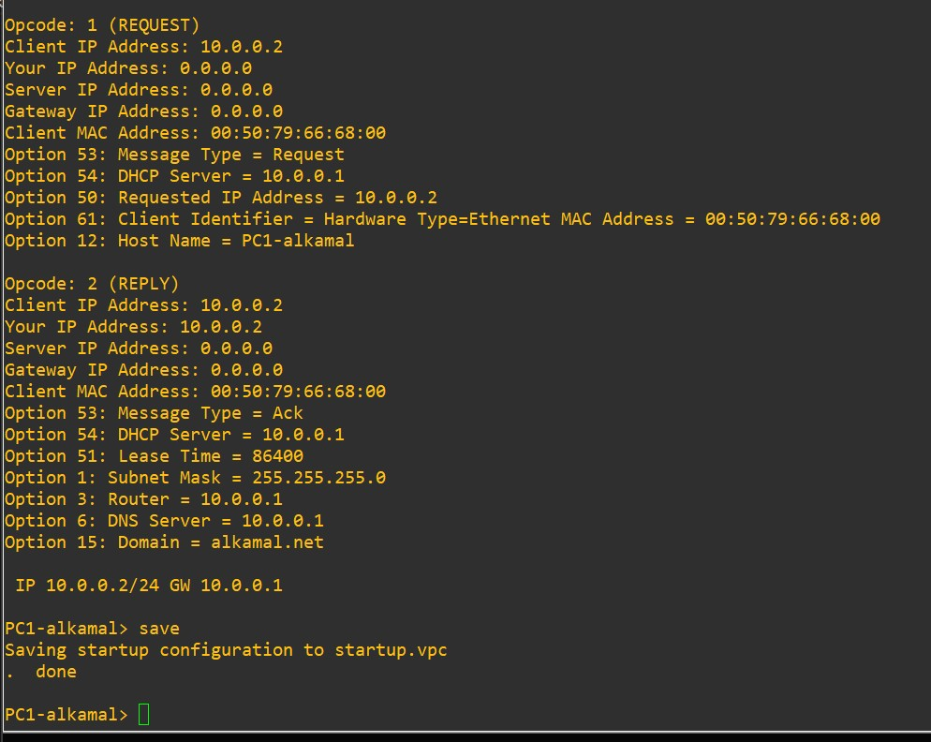
Рисунок 2.8: Завершение процесса DHCP: DHCP Request и DHCP ACK на узле PC1
- Проверка сетевых параметров и связности на узле PC1
Команда show ip показала, что узлу PC1-alkamal по протоколу DHCP корректно назначен IPv4-адрес 10.0.0.2/24, шлюз по умолчанию 10.0.0.1, DNS-сервер 10.0.0.1 и доменное имя alkamal.net. Команда ping 10.0.0.1 -c 2 подтвердила успешную сетевую связность с маршрутизатором, так как оба ICMP-запроса получили ответы без потерь (рис. 2.9).
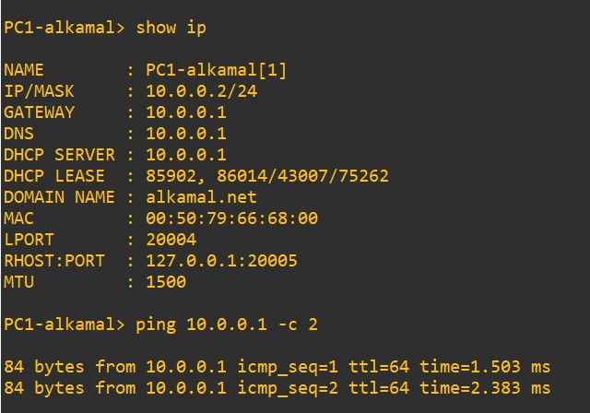
Рисунок 2.9: Результаты команды show ip и проверка связности с
маршрутизатором с помощью ping
- Пояснение информации, полученной на маршрутизаторе
После выполнения настройки DHCP-сервера на маршрутизаторе была проанализирована его работа с помощью команд show dhcp server statistics и show dhcp server leases.
Согласно выводу команды show dhcp server statistics, для пула адресов alkamal был настроен диапазон, содержащий 252 IPv4-адреса. Первоначально количество активных аренд (Leases) было равно 0, что означало отсутствие DHCP-клиентов, получивших адреса. Все адреса пула находились в состоянии Available, а процент использования составлял 0%.
После выполнения команды ip dhcp -d на узле PC1 и успешного получения сетевых параметров по DHCP, статистика DHCP-сервера изменилась. Количество активных аренд увеличилось до 1, а число доступных адресов уменьшилось до 251, что подтверждает корректную выдачу одного IP-адреса клиенту.
Команда show dhcp server leases отобразила подробную информацию о выданной аренде. DHCP-клиенту с MAC-адресом 00:50:79:66:68:00 был назначен IP-адрес 10.0.0.2, который находится в состоянии active. В таблице также указаны время начала аренды, время её окончания и оставшееся время действия аренды. В поле Hostname отображается имя клиента PC1-alkamal, что подтверждает идентификацию узла, получившего адрес (рис. 2.10).
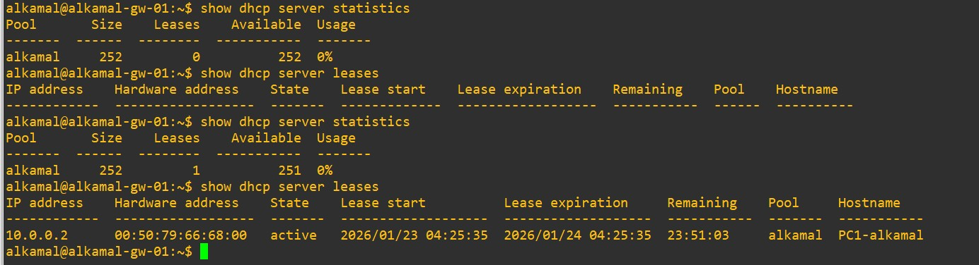
Рисунок 2.10: Статистика DHCP-сервера и информация о выданной аренде на
маршрутизаторе
- Анализ журнала DHCP-сервера
Анализ журнала DHCP-сервера показал корректную работу службы DHCP на маршрутизаторе. В журнале зафиксирован полный процесс обслуживания клиента PC1: получение сообщения DHCPDISCOVER, отправка предложения DHCPOFFER с адресом 10.0.0.2, приём запроса DHCPREQUEST и подтверждение выдачи адреса сообщением DHCPACK. Все сообщения были обработаны через интерфейс eth0, что соответствует настроенной подсети 10.0.0.0/24. Повторные записи DHCPREQUEST и DHCPACK свидетельствуют о продлении существующей аренды адреса. Таким образом, журнал подтверждает успешную выдачу и обслуживание IPv4-адреса DHCP-клиенту (рис. 2.11).
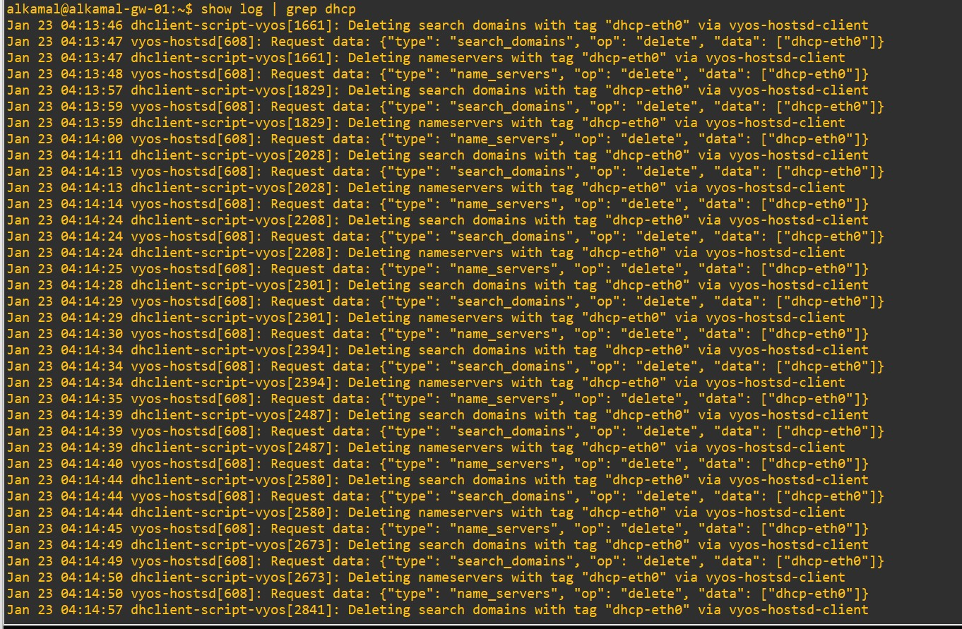
Рисунок 2.11: Фрагмент журнала DHCP-сервера VyOS с записями DHCPDISCOVER,
DHCPOFFER, DHCPREQUEST и DHCPACK
- Краткий анализ захваченных пакетов
В захваченном трафике зафиксирован полный процесс назначения IPv4адреса по протоколу DHCP. Сначала узел отправляет широковещательное сообщение DHCP Discover (0.0.0.0 → 255.255.255.255), после чего DHCP-сервер отвечает сообщением DHCP Offer с предложением адреса 10.0.0.2. Далее клиент подтверждает выбор адреса сообщением DHCP Request, и сервер завершает процесс сообщением DHCP ACK, резервируя адрес за клиентом.
После получения адреса наблюдаются ARP-пакеты (в том числе gratuitous
ARP), которые используются для проверки уникальности IP-адреса и обновления ARP-таблиц. Также в трафике присутствуют ICMP Echo request / Echo reply, подтверждающие успешную сетевую связность между узлом и маршрутизатором.
Таким образом, анализ трафика подтверждает корректную работу DHCP-сервера и успешное назначение IP-адреса клиентскому устройству (рис. 2.12, рис. 2.13).
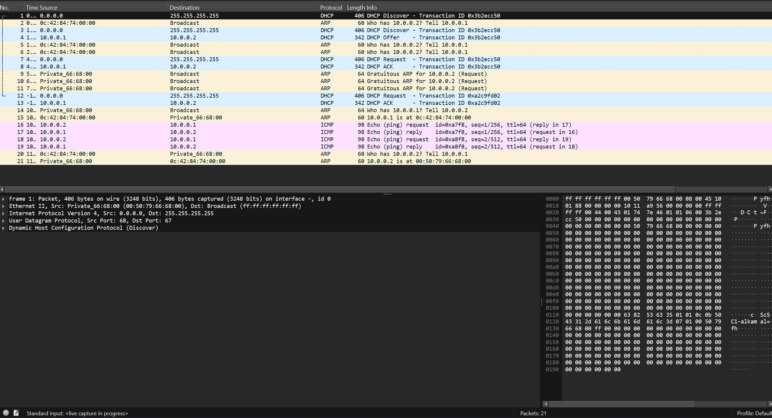
Рисунок 2.12: Захваченный трафик в Wireshark: DHCP Discover, Offer, Request и ACK
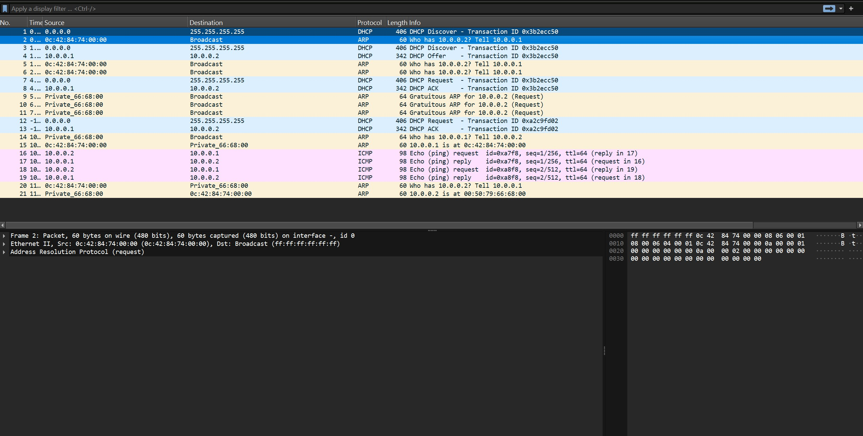
Рисунок 2.13: Детализация DHCP- и ARP-пакетов в анализаторе трафика Wireshark

Настройка DHCP в случае IPv6
- Использование Alpine Linux и топологии сети
Использован Alpine Linux, так как VPCS не поддерживает работу по протоколу DHCPv6.
Имена устройств были изменены по заданному шаблону (alkamal-gw-0x, alkamalsw-0x, PC1-alkamal), что упростило идентификацию элементов сети.
На соединениях между маршрутизатором gw-01 и коммутаторами sw-02 и sw-03 был включён захват трафика для анализа обмена ICMPv6 и DHCPv6 (рис. 3.1).
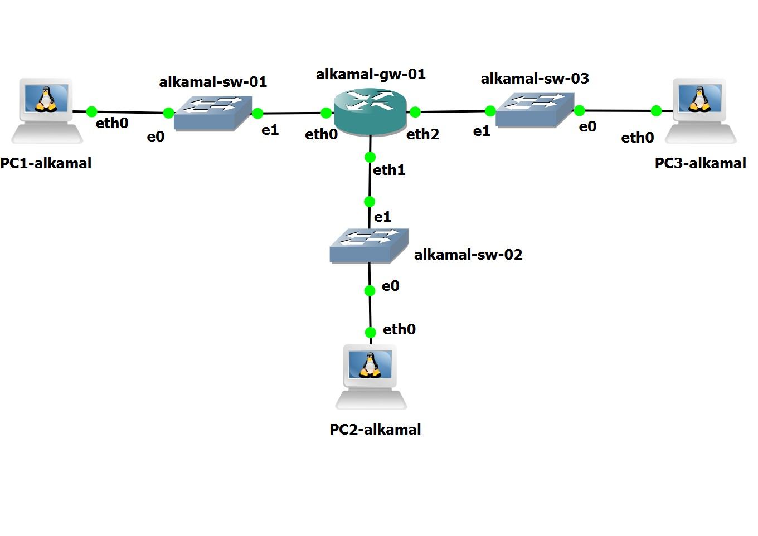
Рисунок 3.1: Топология сети IPv6 в GNS3 с использованием Alpine Linux и
включённым захватом трафика
- Настройка системных параметров VyOS
На маршрутизаторе выполнен переход в режим конфигурирования VyOS. Было изменено имя устройства на alkamal-gw-01 и задано доменное имя alkamal.net.
Создан новый системный пользователь alkamal с заданным паролем для доступа к устройству. После применения конфигурации (commit) и сохранения настроек (save) была выполнена повторная авторизация под новым пользователем, что подтверждает корректность изменений.
Таким образом, стандартный пользователь был заменён пользовательской учётной записью, а параметры системы успешно применены (рис. 3.2).
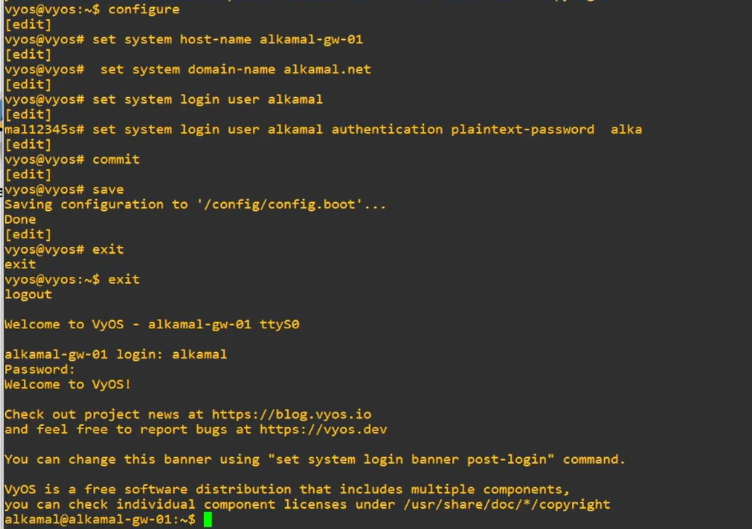
Рисунок 3.2: Настройка имени хоста, доменного имени и создание пользователя в
VyOS
- Назначение IPv6-адресов интерфейсам маршрутизатора
Интерфейсу eth1 назначен IPv6-адрес 2000::1/64, а интерфейсу eth2 — IPv6-адрес 2001::1/64, что соответствует заданным подсетям.
Команда show interfaces подтверждает корректное назначение адресов и аппаратных идентификаторов интерфейсов. После выполнения команд commit и save конфигурация успешно применена и сохранена (рис. 3.3).
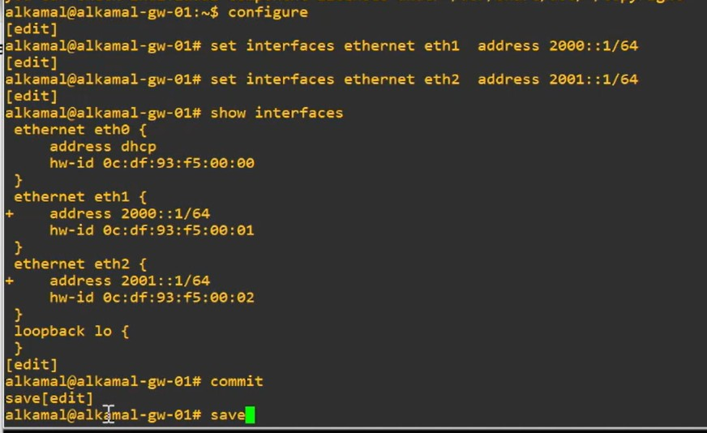
Рисунок 3.3: Назначение IPv6-адресов интерфейсам eth1 и eth2 и вывод команды
show interfaces
- Настройка Stateless DHCPv6 и Router Advertisement
На маршрутизаторе настроена DHCPv6-конфигурация без отслеживания состояния (Stateless DHCPv6) для интерфейса eth1.
С помощью механизма Router Advertisements (RA) на интерфейсе eth1 объявлен префикс 2000::/64, что позволяет узлам автоматически формировать IPv6-адреса с использованием SLAAC. Установка флага other-config-flag указывает хостам, что дополнительные параметры сети (DNS, домен) необходимо получать через DHCPv6, без выдачи IPv6-адресов сервером DHCPv6.
Также создана разделяемая сеть alkamal-stateless, в которой заданы общие параметры (common-options): DNS-сервер 2000::1 и доменное имя alkamal.net.
Конфигурация успешно применена и сохранена (рис. 3.4, рис. 3.5).
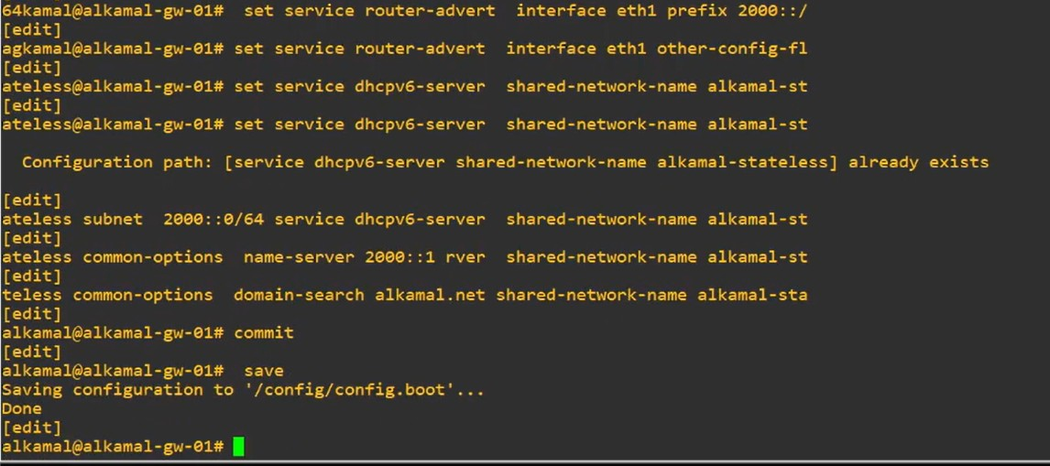
Рисунок 3.4: Настройка Router Advertisement и Stateless DHCPv6 на интерфейсе eth1
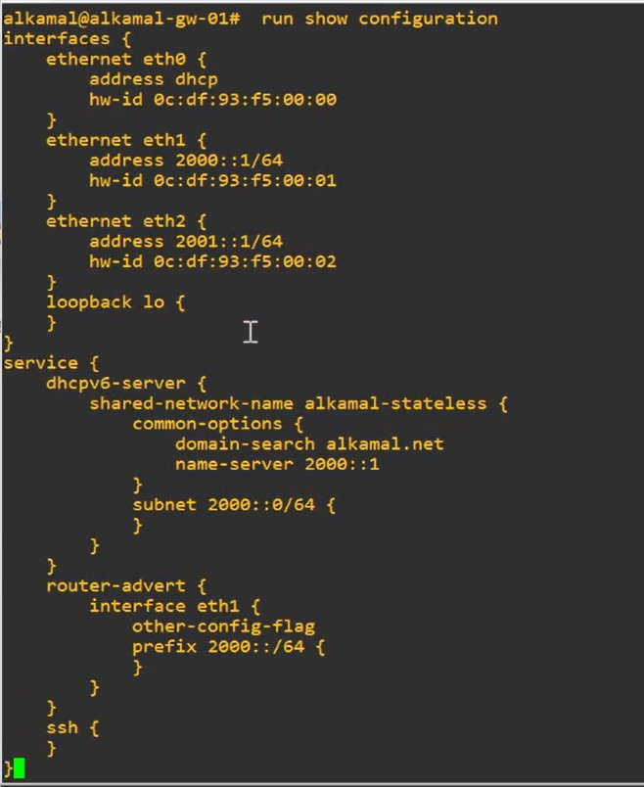
Рисунок 3.5: Просмотр итоговой конфигурации DHCPv6 и RA в VyOS
15. Проверка IPv6-адресации и связности на узле PC2
Узел PC2 получил глобальный IPv6-адрес 2000::42:9bff:febb:db00/64, сформированный автоматически с использованием SLAAC, а также link-local адрес fe80::/64.
Таблица маршрутизации подтверждает наличие маршрута к сети 2000::/64 и шлюза по умолчанию через link-local адрес маршрутизатора. Проверка связности командой ping 2000::1 показала успешный обмен ICMPv6-пакетами.
Попытка получения адреса по DHCPv6 завершилась сообщением об отсутствии опции IAADDR, что соответствует режиму Stateless DHCPv6. Связность при этом сохраняется (рис. 3.6, рис. 3.7, рис. 3.8).
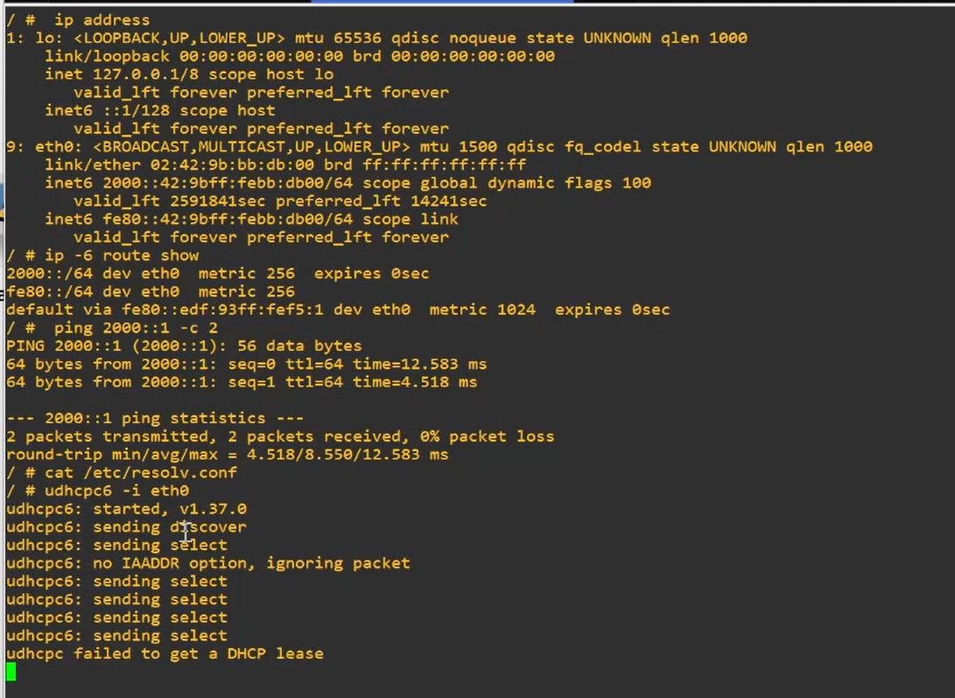
Рисунок 3.6: Проверка IPv6-адресации и маршрутизации на узле PC2
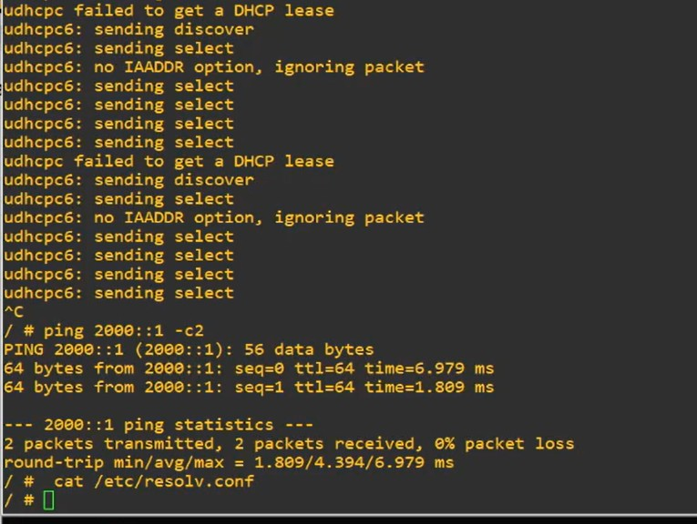
Рисунок 3.7: Результаты попытки получения параметров по DHCPv6 на узле PC2
Рисунок 3.8: Повторная проверка связности IPv6 после DHCPv6-запросов
- Анализ захваченного IPv6-трафика
В захваченном трафике наблюдается корректная работа механизмов IPv6 SLAAC и Stateless DHCPv6. Узел PC2 отправляет ICMPv6 Router Solicitation, после чего маршрутизатор отвечает сообщениями Router Advertisement с объявлением префикса и параметров сети.
Также зафиксированы сообщения DHCPv6 Solicit, Advertise и Reply, содержащие дополнительные параметры конфигурации без опции IAADDR. Сообщения ICMPv6 Destination Unreachable (Port unreachable) являются допустимыми служебными сообщениями и не указывают на ошибку конфигурации (рис. 3.9).
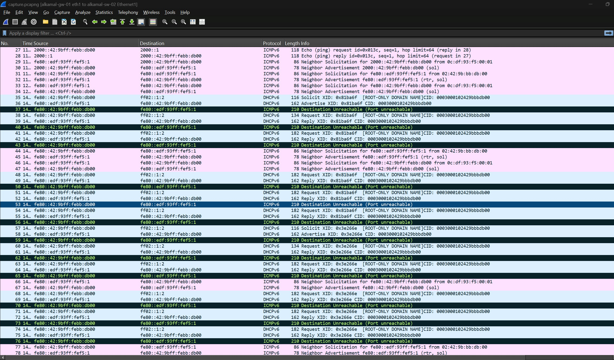
Рисунок 3.9: Захваченный трафик ICMPv6 и DHCPv6 Stateless в Wireshark
- Настройка Stateful DHCPv6 на маршрутизаторе
На маршрутизаторе настроена DHCPv6-конфигурация с отслеживанием состояния (Stateful DHCPv6) для интерфейса eth2.
С помощью параметра managed-flag в сообщениях Router Advertisement (RA) узлам сети указывается, что IPv6-адреса и параметры конфигурации должны получаться через DHCPv6-сервер, а не формироваться только с помощью SLAAC.
На маршрутизаторе создана разделяемая сеть alkamal-stateful с подсетью 2001::/64. DHCPv6-серверу задан диапазон адресов 2001::100 – 2001::199, из которого осуществляется выдача IPv6-адресов клиентам. Также настроены дополнительные параметры конфигурации: DNS-сервер 2001::1 и доменное имя alkamal.net.
После выполнения команд commit и save конфигурация была успешно применена и сохранена. В отличие от Stateless-режима, в данном случае DHCPv6сервер отслеживает выданные адреса и отображает их в таблице аренд (рис. 3.10).
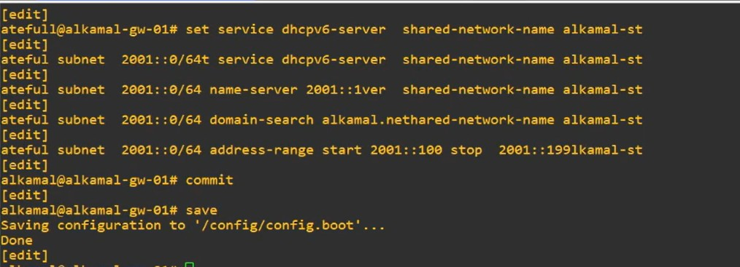
Рисунок 3.10: Конфигурация Stateful DHCPv6 на маршрутизаторе VyOS для подсети
2001::/64
18. Статистика DHCPv6 и получение адреса на узле PC3
Команда run show dhcpv6 server leases первоначально не показывает выданных адресов, так как клиент PC3 ещё не запросил адрес по DHCPv6. После выполнения запроса адрес появляется в таблице аренд.
До получения адреса по DHCPv6 на узле PC3 присутствует только link-local
IPv6-адрес, маршрут по умолчанию отсутствует, а файл /etc/resolv.conf не содержит DNS-параметров. После выполнения команды udhcpc6 -i eth0 клиент успешно получает IPv6-адрес и параметры сети, что подтверждается сообщением о получении аренды (рис. 3.11, рис. 3.12).
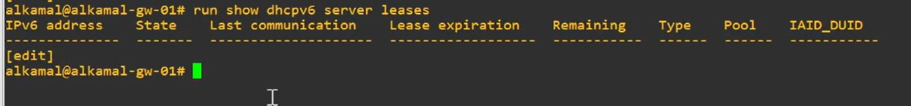
Рисунок 3.11: Проверка состояния DHCPv6-сервера и отсутствие аренд до запроса
клиента
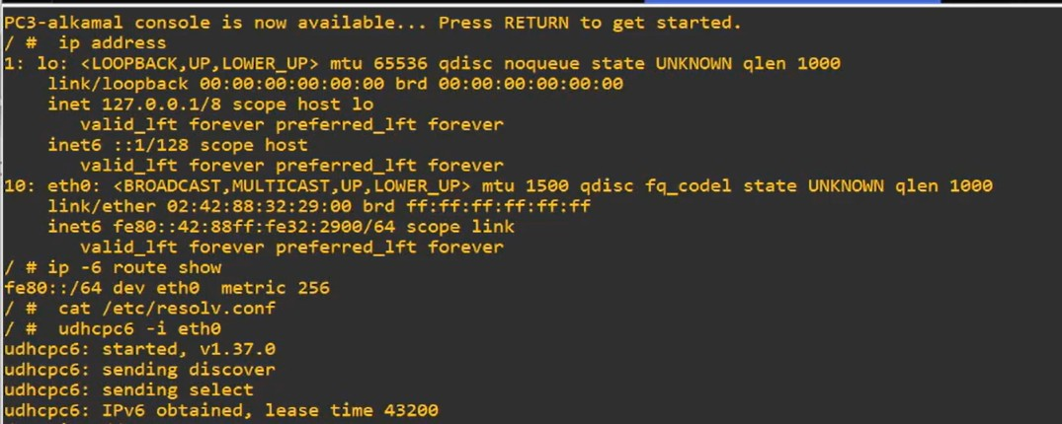
Рисунок 3.12: Получение IPv6-адреса по Stateful DHCPv6 на узле PC3
19. Проверка параметров IPv6 на узле PC3 после DHCPv6
На узле PC3 после получения адреса по DHCPv6 (stateful) был назначен глобальный IPv6-адрес из диапазона 2001::100–2001::199, а также link-local адрес.
В таблице маршрутизации присутствует маршрут по умолчанию, полученный через Router Advertisement с флагом managed-flag, что подтверждает корректную работу DHCPv6 с отслеживанием состояния.
Проверка связности с маршрутизатором командой ping 2001::1 завершилась успешно. Файл /etc/resolv.conf содержит DNS-сервер 2001::1 и домен alkamal.net, полученные от DHCPv6-сервера. На маршрутизаторе команда show dhcpv6 server leases подтверждает наличие активной аренды IPv6-адреса (рис. 3.13, рис. 3.14).
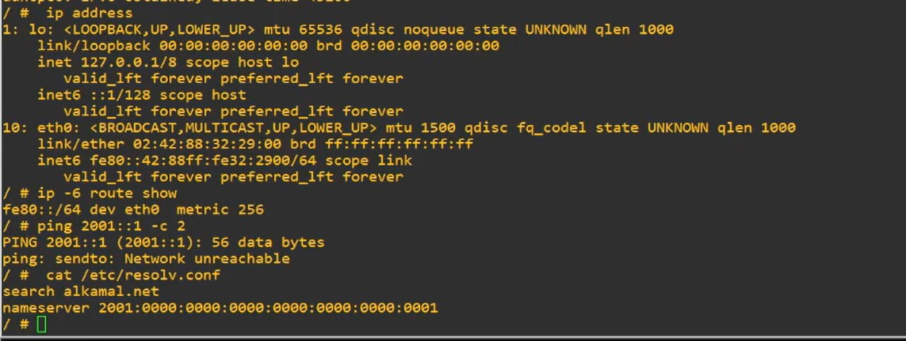
Рисунок 3.13: Проверка IPv6-адресации и маршрутизации на узле PC3
Рисунок 3.14: Информация о выданной IPv6-аренде на маршрутизаторе VyOS
20. Анализ результатов DHCPv6 (Stateful)
На узле PC3 после выполнения команды udhcpc6 -i eth0 был успешно получен глобальный IPv6-адрес из диапазона 2001::100–2001::199, а также автоматически назначены параметры DNS (2001::1) и domain-search (alkamal.net). В таблице маршрутизации появился маршрут по умолчанию через маршрутизатор. Успешный ping 2001::1 подтверждает корректную настройку IPv6-адресации и маршрутизации.
На маршрутизаторе команда run show dhcpv6 server leases показывает активную аренду IPv6-адреса, что подтверждает работу DHCPv6 с отслеживанием состояния
(Stateful).
В захваченном трафике анализатором наблюдается стандартная последовательность работы DHCPv6: Router Solicitation, Router Advertisement с флагом managed, далее сообщения Solicit → Advertise → Request → Reply, после чего узлу назначается IPv6-адрес и сетевые параметры (рис. 3.15).
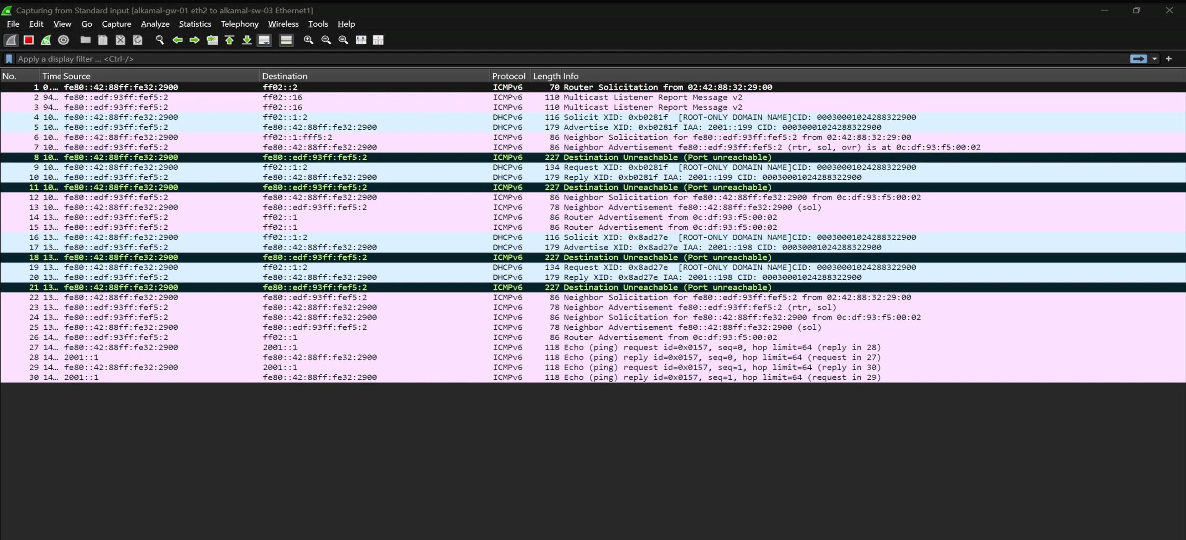
Рисунок 3.15: Захваченный трафик DHCPv6 Stateful и ICMPv6 в анализаторе Wire-
shark

Выводы
В ходе выполнения лабораторной работы была успешно реализована и исследована настройка автоматической адресации IPv6 с использованием протокола DHCPv6 в двух режимах: без отслеживания состояния (stateless) и с отслеживанием состояния (stateful).
На интерфейсе eth1 маршрутизатора был настроен режим DHCPv6 Stateless, при котором узел PC2 получил IPv6-адрес с помощью механизма SLAAC, а дополнительные параметры сети (DNS-сервер и доменное имя) были получены по протоколу DHCPv6. Это подтверждается отсутствием записей о выданных адресах в таблице аренды DHCPv6 на маршрутизаторе и корректной работой DNS.
На интерфейсе eth2 маршрутизатора был настроен режим DHCPv6 Stateful, при котором узел PC3 получил IPv6-адрес из заданного диапазона 2001::100 – 2001::199, а также параметры DNS от DHCPv6-сервера. Назначение адреса подтверждается записями в таблице аренды DHCPv6 и успешной проверкой сетевой связности с маршрутизатором.
Анализ захваченного сетевого трафика показал корректную работу протоколов ICMPv6, Router Advertisement, Neighbor Discovery и DHCPv6, а также последовательность обмена сообщениями Solicit, Advertise, Request и Reply при получении адреса по DHCPv6.
Таким образом, все поставленные в задании цели были достигнуты: выполнена настройка IPv6-адресации, реализованы оба режима DHCPv6, подтверждена их корректная работа и проанализировано взаимодействие сетевых устройств на уровне протоколов.

